SZKOLNIACZEK

PISEMKO ZESPOŁU SZKÓŁ W WOŁOMINE

Ul. Miła 22
2004 / 2005

NUMER 4

TULIPANY DAMY
26 MAJA MAJA
W DNIU ŚWIĘTA MAMY

Wszystkim mamom w dniu ich święta samych słonecznych dni , moc uśmiechów oraz pociech z dzieci życzy SZKOLNIACZEK

Twoje święto dziś, Mamo,
Więc Ci z serca chcemy dać
Garść poziomek , garść malin,
Leśnych jagód pełen dzban.

Bądź pogodna , bądź jasna,
Najpiękniejsza z wszystkich mam,
Bądź promienna, bądź nasza,
Każdy niech swą mamę ma.

Słońce wcześnie dziś wstało,
Ono też Ci pragnie dać
Kwiat nasturcji , kwiat róży,
Rozkwiecony w polu mak.

Bądź pogodna , bądź jasna,
Najpiękniejsza z wszystkich mam,
Bądź promienna, bądź nasza,
Każdy niech swą mamę ma.

Pamiętamy Ojcze Święty o Tobie.
Bardzo Cię kochamy!!!

Mijają prawie dwa miesiące od śmierci ukochanego naszego papieża Jana Pawła II.
Data 2 kwietnia 2005 roku na długo pozostanie w naszych sercach. To wtedy o godzinie 21³⁷ Papież odszedł do Domu Ojca i na pewno teraz stamtąd nam błogosławi.
Uczniowie naszej szkoły postanowili napisać listy , wyrażające swoje uczucia po Jego śmierci. Pragniemy na łamach Szkolniaczka przedstawić kilka z nich.
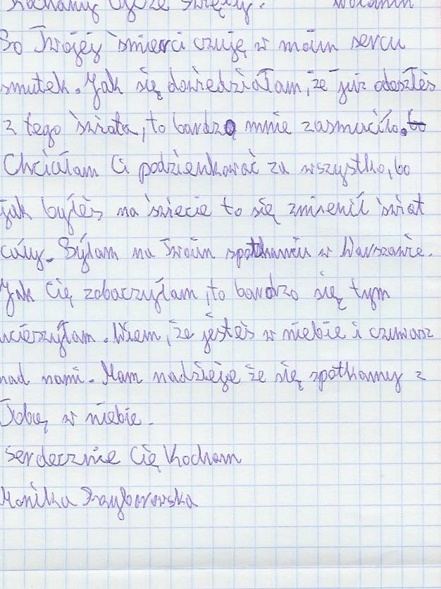
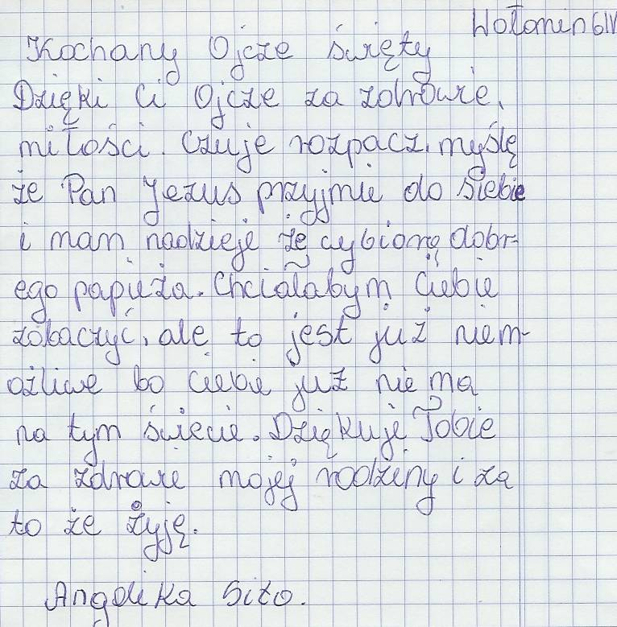

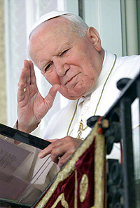

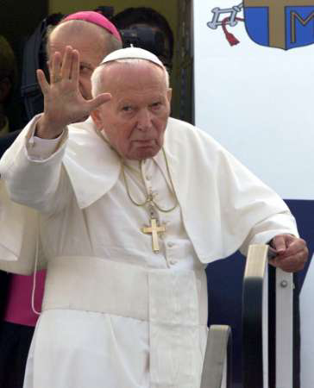
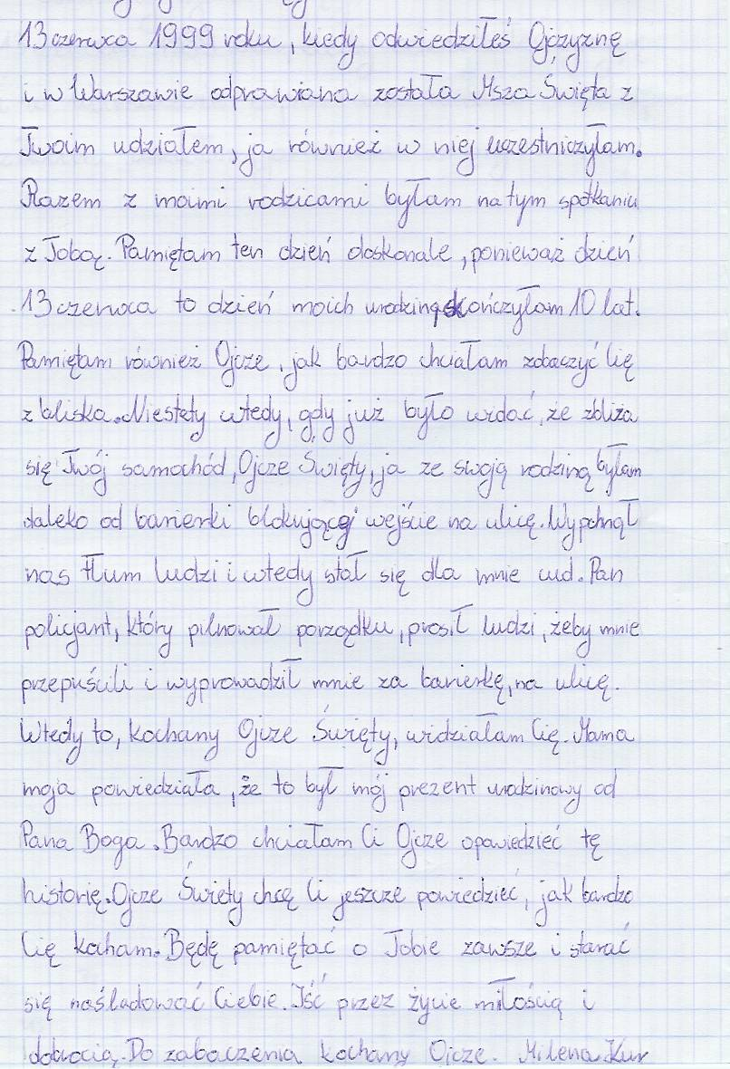
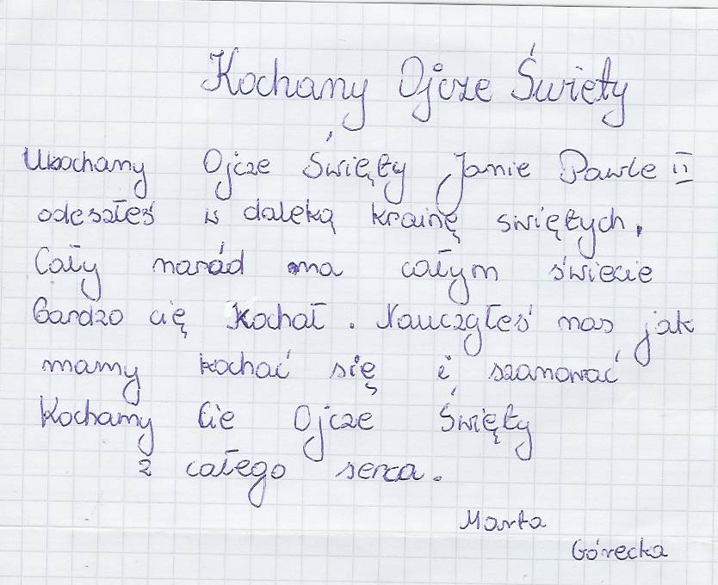

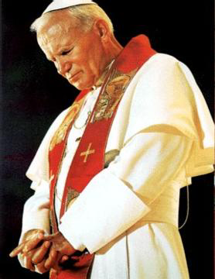



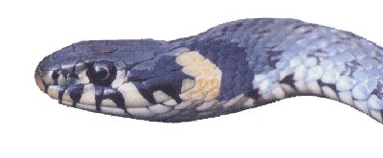

Węże należą dziś do najbardziej zagrożonych wyginięciem grup zwierząt. Nie są one uważane za zwierzęta sympatyczne, ludzie boją się węży i dlatego często je zabijają. Tymczasem warto dowiedzieć się o nich czegoś więcej. W Polsce występują cztery gatunki węży, z których tylko jeden żmija zygzakowata jest jadowity, ale nigdy sama nie atakuje człowieka, jeśli się jej nie sprowokuje, na przykład przez drażnienie lub choćby nieumyślne nadepnięcie. Pozostałe to zaskroniec zwyczajny, gniewosz plamisty i najrzadszy wąż Eskulapa. Zagrożeniem dla nich są przede wszystkim ludzie. Węże giną umyślnie zabijane lub rozjeżdżane na drogach. Innym problemem jest brak miejsc, gdzie mogą się chronić lub rozmnażać. Wszystkie węże w Polsce są pod ochroną.
Czy wiecie, że:
- Największym zwierzęciem, jakie kiedykolwiek żyło na świecie jest płetwal błękitny. Osiąga 26 metrów długości i waży 120 ton.
- Słoń afrykański to największe zwierzę lądowe świata. Osiąga do 7,5 metra długości i 5 ton wagi.
- Struś emu to rekordzista w dwóch kategoriach. Jest największym ptakiem na świecie i najszybszą dwunożną istotą. Biega z prędkością 70 kilometrów na godzinę.
- Tygrys widzi w ciemności pięć razy lepiej niż człowiek.
- Żaby w ogóle nie piją wody. Pobierają ją przez skórę.
- Najszybszym zwierzęciem świata jest gepard, w pogoni za zwierzyną potrafi osiągnąć prędkość 100 kilometrów na godzinę.
- Najszybszym ptakiem świata jest sokół wędrowny. Podczas polowania potrafi pikować z prędkością 240 kilometrów na godzinę.
- W jednym z gospodarstw wsi Pentowo na Podlasiu zamieszkało aż 21 bocianich par. Ptaki pobudowały gniazda we wszystkich możliwych miejscach – na dachach, słupach i okolicznych drzewach

- Wizerunek bociana bardzo często pojawia się na pocztówkach, kartach telefonicznych i znaczkach pocztowych. Bociana na znaczku pocztowym umieściły m.in. takie państwa, jak Mauretania, Chiny, Indie, Egipt i Kuba.

- W dawnej Europie istniało przekonanie, że obecność bociana na dachu budynku chroni od uderzenia pioruna. Ten przesąd nie zyskał potwierdzenia – w rzeczywistości przyczyną śmierci w gnieździe ok. 3% bocianich piskląt jest właśnie porażenie piorunem.

Dziecko
Marcin Brykczyński
Niech się wreszcie każdy dowie
I rozpowie w świecie całym
Że dziecko to także człowiek
Tyle że jest mały.
Dlatego ludzie uczeni
Którym za to należą się brawa
Chcąc wielu dzieci los odmienić
Stworzyli dla was mądre prawa.
Więc je na co dzień i od święta
próbujcie dobrze zapamiętać:
Nikt mnie siłą nie ma prawa zmuszać do niczego
A szczególnie do zrobienia czegoś niedobrego.
Mogę uczyć się wszystkiego, co mnie zaciekawi
I mam prawo sam wybierać, z kim się będę bawić.
Nikt nie może mnie poniżać, krzywdzić, bić, wyzywać
I każdego mogę zawsze na ratunek wzywać.
Jeśli mama albo tata już nie mieszka z nami
Nikt nie może mi zabronić spotkać ich czasami.
Nikt nie może moich listów czytać bez pytania
Mam też prawo do tajemnic i własnego zdania.
Mogę żądać, żeby każdy uznał moje prawa
A gdy różnię się od innych, to jest moja sprawa.
Tak się w wiersze poukładały Prawa dla dzieci na całym świecie
Byście w potrzebie z nich korzystały najlepiej jak umiecie.

Wszystkiego najlepszego...
Szczęścia i radości moc...
Ciepłego słoneczka co dzień...
Kolorowych snów co noc...

Tego wszystkiego w dniu Waszego święta wszystkim szkolnym Dzieciakom życzy SZKOLNIACZEK

Grupa uczniów z naszej szkoły wróciła z Zielonej szkoły w Szklarskiej Porębie , kolejna wyjeżdża na turnus do Jarosławca.
Relacje z pobytu w następnym , przedwakacyjnym numerze pisemka.

Ogłaszamy konkurs !!!

Zaprojektuj kartkę z wyjazdu . Osoby pozostające w szkole mogą zaprojektować kartkę ze swojej miejscowości . Technika prac dowolna ale prosimy o wypisanie pozdrowień z tyłu kartki . Prace przyjmujemy do 17 czerwca . Na wasze prace czeka
p. Małgosia Gawron i Ania Zielińska . POWODZENIA!!!

1
2
3
4
5
6
7
8
9
10
11
12
13
14
15
16
17
18
19

Hasło .........................................................................................................

................................................................................................................

Imię i nazwisko: ........................................................................................

Tytuł i autor ulubionej książki:......................................................................................................................................................................................................................................................................................................................
- Mieszkał w jamie pod Wawelem
- zielona wiosną na łące
- Pszczółka z dobranocki
- Słynny koziołek co szukał Pacanowa
- Do gry w kosza , nogę i siatkę
- Kolega Bolka
- Stolica Polski
- Miesiąc przed majem
- Ze stronami do czytania
- Latający , pracowity owad
- Miesiąc w którym rozpoczynają się wakacje
- Do włosów lub ścierania ołówka
- Kwiat co w nazwie ma liczbę 100
- Nasza Ojczyzna
- Drewniany pajacyk z długim nosem
- Zapominalski słoń
- Zielona skacze po łące
- Za miesiąc się rozpoczną
- Tańcowała z nitką

UWAGA!!!

Bardzo prosimy o rozwiązanie krzyżówki , odczytanie hasła i napisanie swojej ulubionej ( lub ostatnio przeczytanej ) książki i jej autora. Losowanie nagród na ostatnim apelu przed końcem roku szkolnego.
ŚMIECHU WARTE

Zielony pomidor wzdycha:
-Gdybym był duży, mógłbym się bawić w czerwonoskórych...

Dwóch wariatów rozbiera bombę.
-A jak wybuchnie ?-pyta jeden.
-Nic nie szkodzi mam drugą...

Zdenerwowany Jaś wraca ze szkoły.
Ojciec pyta:
-Jak ci poszło na klasówce?
-Pała!!
- A ja miałem same piątki...
- -No właśnie! Czy ty na pewno jesteś moim ojcem?!

Syn mówi do mamy:
-Złapałem dziś 6 much , 3 samiczki i 3 samce.
-A po czym ich poznałeś?
-3 z nich siedziały na lustrze a 3 na gazecie.

Egzamin na prawo jazdy. Komisja zadaje pytanie:
-proszę opisać działanie silnika.
-A mogę własnymi słowami?
-Oczywiście.
-Więc brrm,brryym...

